DB-10DT 四层实物电梯实训考核设备
1.1产品概述：
本四层实物电梯实训考核设备是目前国际教学设备行业中技术含量较高的设备。该设备采用交流变频调速器与PLC程编的开关量与数字量双制式控制，并且在电梯上设置了电路、电器、变频、PLC、机械等常见的40多项故障供学生动手实操。整套设备设计科学合理，透明直观，是工业自动化控制及楼宇自动化教学设备领域的一大突破性革新。
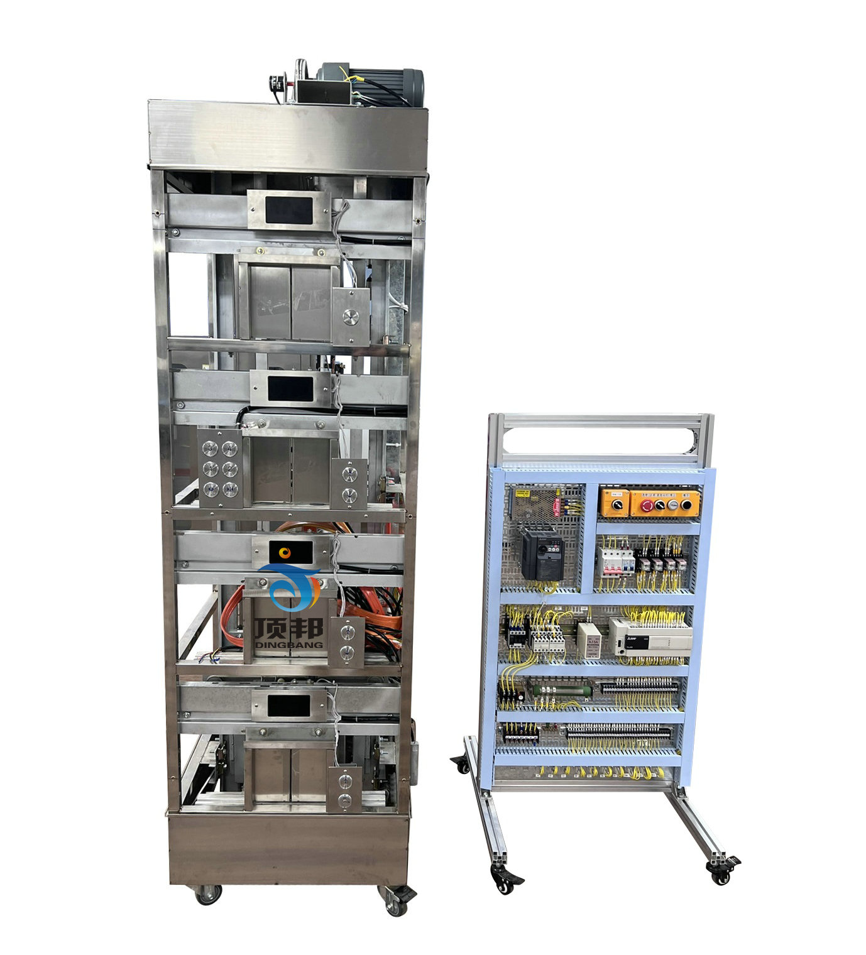
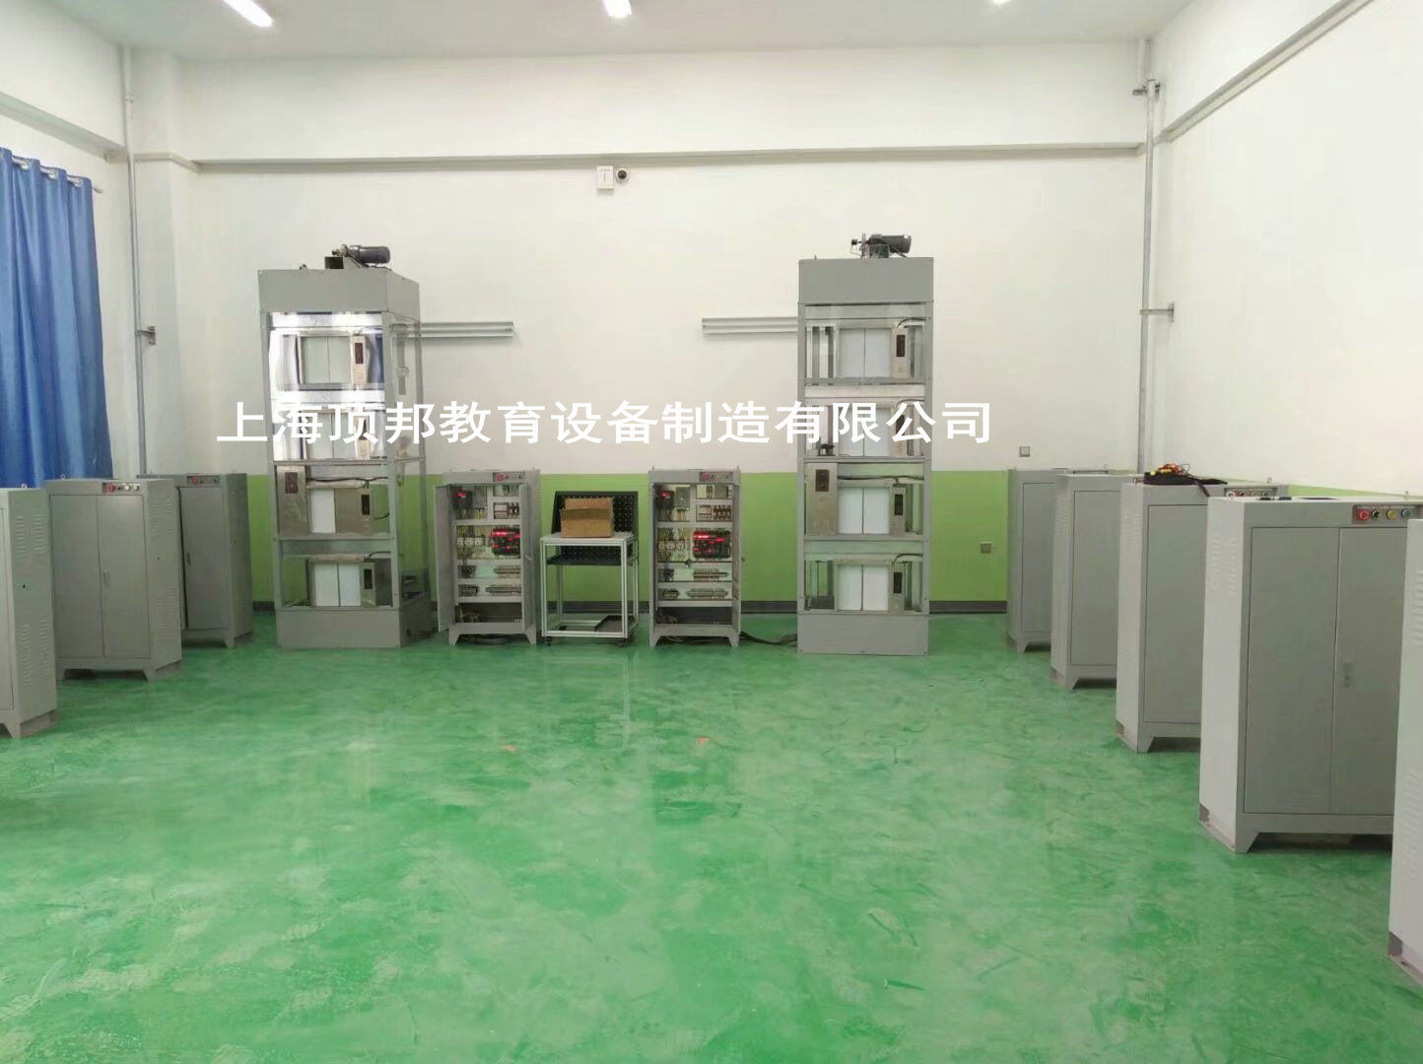
1.2主要参数：
输入电源：AC380V±5%(三相五线) 50Hz
额定电流：2.5A
环境温度：-5℃～40℃
相对湿度：≤90%(25℃)
外形尺寸：980×830×3200mm
变 频 器：日本三菱
Ｐ Ｌ Ｃ：日本三菱FX
1.3设备结构
1)、井道柜架：相当于电梯附着的建筑物，为电梯提供支承，固定导轨，是钢架结构。
2)、曳引机：位于柜架顶部，是电梯的动力装置。安装在两条承重梁上，他主要由以下部分组成：
1)电动机：鼠笼式三相感应电动机，采用就频变压(VVVF)驱动方式，电梯起动时，变频器使定子电流频率从极低频率开始，按控制要求上升到额定频率，减速时，使转速相应从额定频率开始平滑地下降到零，实现电梯平层，保证了电梯运行平稳，模拟真实电梯良好的合适感。
2)制动器：只在电梯通电运转时间松闸，当电梯停止时制动并保持轿厢位置不变，工作电压DC110V。
3)控制器：采用蜗轮杆减速器，具有高密度、高效率、低噪音的特点。
4)曳引轮：绳槽为半圆槽，提供钢丝绳与绳轮之间的磨擦力。
3)、控制屏：
1)变频器：根据PLC给出的指令，对电机的电源频率、电压进行调制，使电机平衡。
2)可编程序控制器(PLC)：控制电梯的运行状态，根据内选信号，对电梯的位置进行逻辑判断，然后给出运行指令，使电梯实现应答呼梯信号，顺向堆停，反向保留信号，自动关门等功能。
3)安全及门锁回路：由继电器回路组成，急停，门锁开关的通断决定安全及门锁回路的正常与否，以使PLC断送电梯是否处于安全状态。
4)、导 轨：分别有轿厢导轨和对重导轨保证轿厢及对重作垂直运动。
5)、轿 厢：由曳引钢丝绳悬挂，通过曳引机另一端连接对重，在导轨上运行，轿厢装备自动化，门上装有连锁开关，当门关闭后电梯才能运行，门上还有安全触板，当关门过程中碰到障碍物时，轿门马上开启。
6)、对 重：与轿厢连接，作用是平衡轿厢的重量。
7)、层 门：门上有门锁开关，当层门关闭后，电梯才能启动。
8)、操纵箱：设在柜架正面左侧，模拟乘客在轿厢内选层的信号输入设备，包括：
1)数字显层器：七段数码显示轿厢所在楼层
2)"1"、"2"、"3"、"4"选层按钮
3)关门铵钮
4)方向指示灯：电梯运行方向指示
5)电源锁：开关电梯电源，即首层外呼盒
9)、减速倍系统：由永磁感应器构成，提供轿厢停层位置信号
10)、终端保护开关：感应器提供电梯运行终端信号，电梯超过它时，安全回路及电源被切断，保证电梯不超出终端。
1.4设备配置
序号 | 名 称 | 单位 | 数量
1 | 四层四站电梯井道实验装置 | 台 | 1
2 | 电梯井道模拟系统 | 套 | 1
3 | 电梯停层减速系统 | 套 | 1
4 | 门机控制系统 | 套 | 1
5 | 曳引机系统 | 套 | 1
6 | 楼层显示系统 | 套 | 1
7 | 呼梯控制系统 | 套 | 1
8 | 安全回路控制系统 | 套 | 1
9 | 电力拖动控制装置 | 张 | 1
10 | 配套易损器材 | 套 | 1
11 | 工程材料 | 套 | 1
12 | 配套资料袋 | 套 | 1
1.5实验项目:
1、感应器故障：
故障1：GU(324-310)上强迫减速感应器损坏，电梯不能正常上行，但可以下行。
故障2：GD(325-310)下强迫减速感应器损坏，电梯不能正常下行，但可以上行。
故障3：SW(264-310)上限位感应器损坏，电梯不能正常上行，但可以下行。
故障4：XW(265-310)下限位感应器损坏，电梯不能正常下行，但可以上行。
2、触点、开关、按钮故障：
故障5：KAB(268-310)触板开关失灵，安全触板无效
故障6～7：AK(268-310)；AG(269-310)开关门按钮失灵，不能开关门。
故障8～12：1AS(1A-310)；2AS(2A-310)；3AS(3A-310)；4AS(4A-310)；5AS(5A-310)内选按钮失灵，所选楼层按钮信号不能登记。
故障13～16：1SA(1S-310)；2SA(2S-310)；3SA(3S-310)；4SA(4S-310)所选楼层按钮信号不能登记，上呼梯按钮失灵。
故障17～20：2XA(2X-310)；3XA(3X-310)；4XA(4X-310)；5XA(5X-310)下呼梯按钮失灵，所选楼层按钮信号不能登记。
故障21～22：PKM(237-301)；PGM(243-301)开关门到位，开关损坏不能闭合，引起开门或关门继电器不能吸合。
故障23～27： TS1 (1T1、2T1)； TS2 (1T2、2T2)； TS3 (1T3、2T3)； TS4 (1T4、2T4)； TS5 (1T5、2T5)厅门联锁开关回路故障，电梯不能运行。
故障28：SQF(PGM)(111、301)关门到位故障，电梯不能运行。
故障29～31：SJN(301、131)；SAQ(129、127)；SDS(125、123)安全回路、电气回路故障，电梯不能进行操作。
故障32～33：KDX(115~113)；JR(113~101)相序、热继电器故障，电梯不能进行操作。
故障34：DYJ(261-310)安全回路继电器触点接触不良，电梯不能进行任何操作。
故障35：MSJ(262-310)门联锁回路继电器触点接触不良，电梯不能运行但可开关门。
故障36～37：KMJ(582-301)；KMJ(304-482)开门回路开门继电器触点接触不良，导致门电机没电，不能开门。
故障38～39：GMJ(482-301)；GMJ(304-682)关门回路关门继电器触点不良，导致门电机没电不能关门。
故障40～41：KMJ(241-244)；GMJ(235-239)开关门继电器回路的开关门继电器常闭触点接触不良，导致开门继电器或关门继电器不能吸合。
3、PLC输出继电器故障：
故障42～46：Y10(1R-304)；Y11(2R-304)；Y12(3R-304)；Y13(4R-304)；Y14(5R-304)内选按钮灯输出按钮灯不亮。
故障47～48：Y6(11，J6)；Y7(11，J7) PLC输出故障，引起变频器误动作或不能运作。
A：各故障点设置于开关外部。
B：各故障点均引至故障端子排。
C：各故障开关均串联接入。
D：故障排除示例说明：
以故障1为例：当拨动故障钮子开关1时，电梯不能正常上行。这时只需短接线号324
（端子排2）同线号324（端子排4）电梯则可正常运行。恢复钮子开关1后，请拆除短接线。

